1-1 12:55～13:40（45分）
＜見本の表示、説明＞ ・apple.sb3
・今日の目標 背景に木を書き足す、ランダムにリンゴを表示、変数など

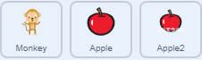
60% 80% 500％
＜背景に木を描く＞
・BlueSkyを選択し、塗りつぶしは土の色をスポイトで枠線なし
・四角形で木の幹を描く・上部を緑の四角で塗りつぶした後、円をつかって葉を描く・ペンでギザギザなど

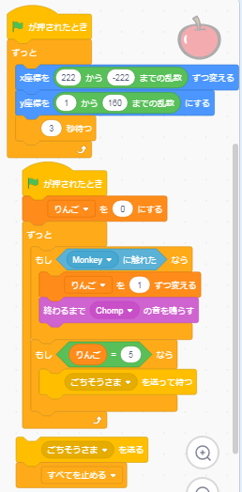
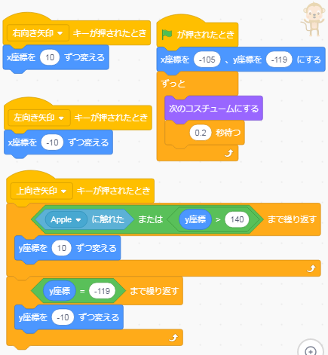

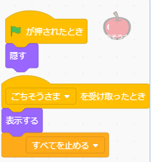
5分休憩１３：４０から休憩
1-2 13:45～14:30（45分）

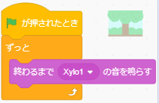
Winキーと ＋ で拡大
〃 － で縮小

□日直 号令

スクショ Windowsアクセサリ→SnippingTool

